**1 ЛАБОРАТОРНАЯ РАБОТА №1**

**«****Разработка мобильных приложений для ОС Aurora»**

**1.1 Цель работы**

Ознакомиться с базовыми инструментами работы с операционной системы Aurora.

* 1. **Вариант задания**

1. Создать поле для ввода текста и кнопку, при нажатии которой будет выводиться текст в консоль.
2. Расположить элементы (программный код, текст и картинка) по центру экрана друг под другом, используя якоря (anchors).
3. Создать четыре кнопки, с каждой из которых подключен слот, а уже эти слоты передают сигнал в один единый слот с номером нажатой кнопки.

**1.3 Ход выполнения работы**

1.3.1 В начале выполнения лабораторной работы была написана программа, которая выводит в консоль введенный текст по нажатию кнопки. Код программы представлен в листинге 1.1.

Листинг 1.1 – Текст первой программы

import QtQuick 2.0

import Sailfish.Silica 1.0

Page {

objectName: "mainPage"

allowedOrientations: Orientation.All

TextInput{

id: textInput

anchors.centerIn: parent

text: "Text"

}

Button{

anchors.horizontalCenter: parent.horizontalCenter

anchors.top:textInput.bottom

text: "Button"

onClicked:{

console.log(textInput.text)

console.log("Вывод в консол при нажатии")

}

}

}

Внешний вид приложения показан на рисунке 1.1, а рисунок 1.2 демонстрирует консольный вывод.

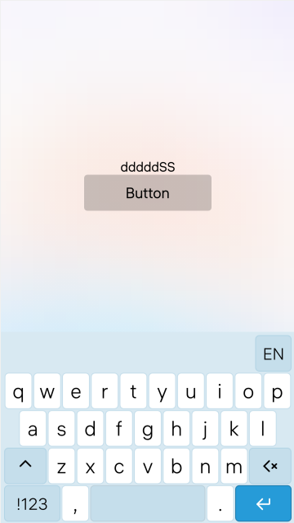

Рисунок 1.1 – Внешний вид первого приложения



Рисунок 1.2 – Консольный вывод первого приложения

1.3.2 Далее была написана программа, осуществляющая вставку картинки в окно приложения, код программы отражен в листинге 1.2.

Листинг 1.2 – Текст второй программы

import QtQuick 2.0

import Sailfish.Silica 1.0

Page {

id: mainPage

allowedOrientations: Orientation.All

Column {

anchors.centerIn: parent

spacing: 50

Rectangle {

id: rect

width: 300

height: 100

color: "#00a86b"

}

Text {

id: text

text: qsTr("Text")

}

Image {

id: img

source: "img.jpg"

width: 400

height: 400

}

}

}

Внешний вид полученного в этом пункте приложения показан на рисунке 1.3.

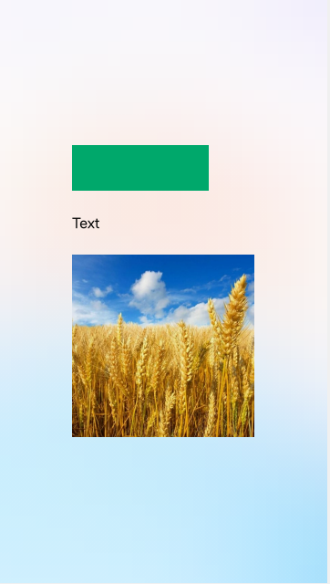

Рисунок 1.3 – Внешний вид второго приложения

1.3.3 Затем была написана программа, осуществляющая вставку картинки в окно приложения, код программы отражен в листинге 1.2.

Листинг 1.3 – Текст третьей программы

import QtQuick 2.0

import Sailfish.Silica 1.0

Page {

objectName: "mainPage"

allowedOrientations: Orientation.All

Column {

id: root

anchors.centerIn: parent

spacing: 30

signal buttonClicked(int buttonNumber)

Button {

text: "Button 1"

onClicked: root.buttonClicked(1)

}

Button {

text: "Button 2"

onClicked: root.buttonClicked(2)

}

Button {

text: "Button 3"

onClicked: root.buttonClicked(3)

}

Button {

text: "Button 4"

onClicked: root.buttonClicked(4)

}

Connections {

target: root

onButtonClicked: {

console.log("Button ", buttonNumber," clicked!")

}

}

}

}

Внешний вид полученного в этом пункте приложения показан на рисунке 1.4, а рисунок 1.5 демонстрирует консольный вывод.

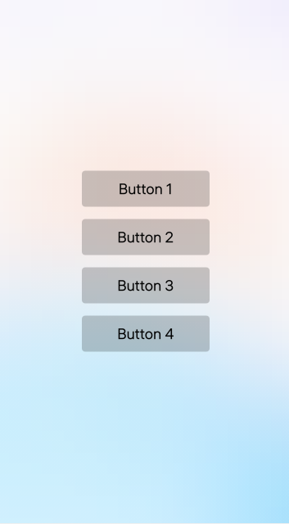

Рисунок 1.4 – Внешний вид третьего приложения

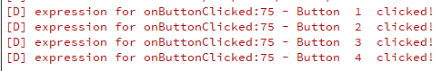

Рисунок 1.5 – Консольный вывод третьего приложения

**Выводы**

В ходе лабораторной работы было проведено ознакомление с инструментами для создания мобильных приложений под ОС Aurora. Было написано 3 программы, выполняющие базовые действия, такие как нажатия на кнопки, ввод текста, вставка картинок. В конце выполнения лабораторной работы был написан отчет.